全面消除麻风危害，促进社会文明进步
——2024世界防治麻风病日
湘乡市疾病预防控制中心


2024年1月28日是第71届“世界防治麻风病日”暨第37届“中国麻风节”。活动主题为“全面消除麻风危害，促进社会文明进步”，旨在坚持党政主导、部门协作、动员社会、全民参与的综合防控机制，全力推进实现我国全面消除麻风危害的目标:同时，通过开展系列宣传活动，引导社会公众了解麻风，进一步提高全民健康素养水平，消除歧视和偏见，形成全社会关心关爱麻风患者和治愈者的良好氛促进社会的文明进步。
麻风病是一种古老的疾病，它是由麻风分枝杆菌感染易感个体后选择性侵犯皮肤、粘膜和外围神经，晚期可导致残疾的一种慢性传染病。(麻风分枝杆菌（mycobacterium leprea，ML）是麻风的病原体，简称为麻风杆菌或麻风菌。该菌是目前已知的分枝杆菌中唯一能感染人和动物神经的菌株。)目前麻风病仅在极个别地区流行，但是由于麻风病致病、致畸造成患者部分或全部劳动力丧失，对人民群众身体健康造成的危害仍未消除，因此早期发现麻风病例，及时控制传染源，减少畸残，降低社会歧视尤为关键。的主要传染源及传播途径：
麻风病是由麻风杆菌引起的一种慢性传染病，传染源主要是未经治疗的多菌型麻风病患者。95% 以上的人对麻风杆菌有正常抵抗力，即使感染了麻风杆菌，发病的比例也很低，儿童及少数对麻风杆菌免疫力低下的人群容易感染、发病。麻风病主要侵犯皮肤、周围神经、上呼吸道黏膜和眼睛等组织，通过皮肤密切接触或呼吸道飞沫传播。主要通过直接接触和间接接触进行传播：
直接接触传染：是通过患有麻风病毒的皮肤或者是黏膜皮肤接触所传染的，并且接触的密切程度跟麻风病的程度有很大关系。这是麻风病传播的最直接的方式。不过目前也有通过飞沫传播的现象，携带麻风病菌的患者通过咳嗽或者打喷嚏传染给健康人的呼吸道粘膜，进入人体的身体组织。
间接接触传染：是健康人接触到麻风病人的一些物品经过一定的传播介质而受到感染，比如说最直接的是衣服、被褥、毛巾等，所以平时一定要注意居住空间多通风，保证光线的充足，也要避免手足的外伤，以免增加患病几率。据统计，间接接触传染的可能性比较小。
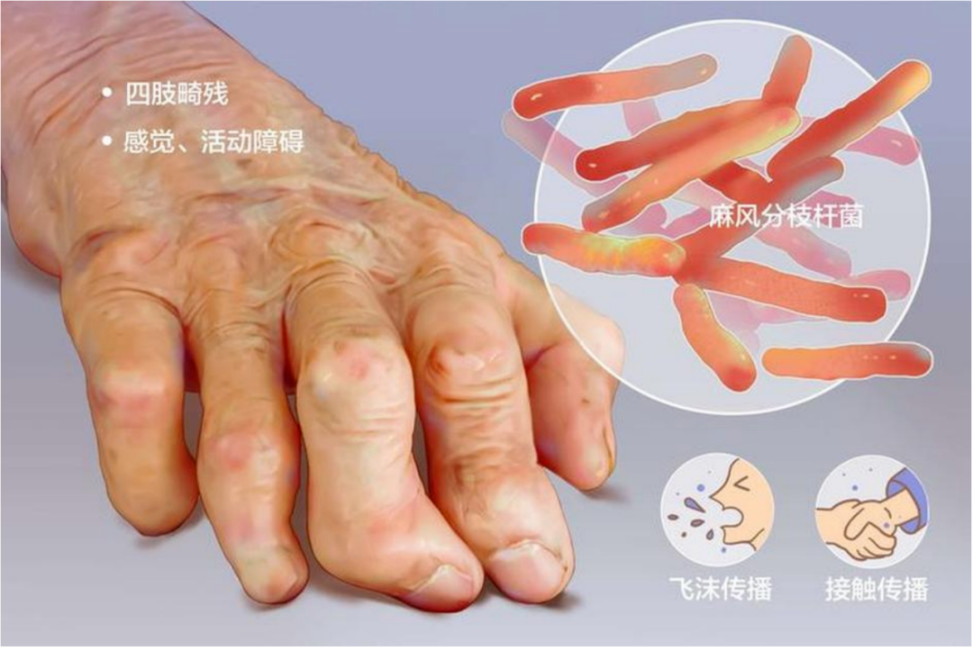

麻风菌主要侵犯皮肤和周围神经(如耳大神经、尺神经、绕神经、正中神经、腓总神经等)。早期主要是皮肤上出现不痛不痒的浅色或红色斑片，如不能早期发现和治疗，病期长时皮肤多伴有感觉减退或丧失，病情逐渐发展后可以出现兔眼、歪嘴、爪形手、垂足、足底溃疡等畸残。
主要临床表现是：
（1）皮肤出现不规则的斑点
麻风病是典型的皮肤损伤，具体表现为一个或者多个斑点组成，但是患者的皮肤表面是看不出来的，后期斑点才会慢慢显现出来，呈圆形或者椭圆形的不规则斑点。
（2）感觉障碍
麻风病患者对皮肤被损害的界限是不清楚的，一般患者有时会感到皮肤不舒服或者难受的症状，有的严重，有的轻度，轻度的表现不是太明显，严重的病人会有神经粗大的表现。
（3）斑点出血现象
麻风病人的斑点到后期会有斑点出血的症状，但是对身体的运动影响不大，也少有人会引发畸形的表现。麻风病菌潜伏期较长，但也跟疾病治疗的方法有很大关系，如果治疗效果比较好，晚期麻风病毒的反应有可能会转成阴性。
（4）有的病人在皮损部位刮取组织液涂片或活检，抗酸染色查菌阳性。
麻风病是“不治之症”的年代早已成为历史，麻风病和其他慢性病一样，完全能治好。治疗主要采用世界卫生组织推荐的利福平(RFP)、氨苯砜(DDS)、氯法齐明(B663)等药物进行联合化疗。
目前我国对麻风病的诊断和治疗实行免费，民政等部门也为麻风病患者提供必要的医疗和生活救助等。当我们出现以下疑似麻风症状时，可以及时前往专业皮肤病医院或疾病预防机构进行咨询、检查和治疗：
1.诊断不明或久治不愈的慢性皮肤病（三个月以上）；
2.皮肤闭汗或感觉异常，如麻木；
3.眉毛稀疏脱落，酒醉样面容；
4.面部或耳垂出现肿胀或结节肿块；
5.水肿样红斑损伤、结节性红斑损害；
6.神经粗大、疼痛或触痛；
7.手、足发生反复无痛性伤口、溃疡或烧灼伤；
8.闭眼不拢、口角歪斜、手掌指肌肉萎缩或出现爪型手、垂足。
目前虽然尚无有效的疫苗可以预防麻风病，但通过采取以下措施，可以对其进行有效预防：
家长在寒假期间，需注意孩子的居家消防安全、出行交通安全。教育孩子火灾自救相关知识、遵守交通规则，注意自身安全。注意居家防火事项，不玩火。主动学习消防相关知识提高消防意识。
1.对重型患者实行隔离治疗；
2.在流行地区，普遍进行卡介苗接种，增加易感人群对麻风杆菌的抵抗力；
3.加强宣教工作，早发现，早防治；
4.加强营养，建立合理的生活制度，适当参加劳动，并注意保持居室空气新鲜和阳光充足；
5.密切接触活动性麻风患者时佩戴口罩，接触后洗手，注意个人卫生和加强营养，提高机体抵抗力。

